[湘雅医院癌变与靶向治疗研究中心Cell Death Dis论文多图面板重叠撤回](https://mp.weixin.qq.com/s?__biz=MzkyMjY5MDc0MQ==&mid=2247493945&idx=1&sn=66e14d7ef3b72f7fd918148d0a16d9c5&chksm=c0dd71eee83a7c3440b4052a8800a652e8f2eafa8dc48005223d74e9f78ed76f0124e4962de2&scene=126&sessionid=1742576709)

原创  碰到撤稿不用慌[碰到撤稿不用慌](javascript:void(0);)2025-03-21 09:33:32湖北

|  |  |
| --- | --- |
|  | |
| **湘雅医院癌变与靶向治疗研究中心Cell Death Dis论文多图面板重叠撤回** | |
| **论 文 概 况** | |
| **论文题目（英文）** | Annexin A1-suppressed autophagy promotes nasopharyngeal carcinoma cell invasion and metastasis by PI3K/AKT signaling activation |
| **论文题目（中文）** | 膜联蛋白A1抑制自噬通过PI3K/AKT信号激活促进鼻咽癌细胞侵袭和转移 |
| **论文内容概要** | 膜联蛋白A1（ANXA1）在各种肿瘤中失调。然而，ANXA1在癌症中的作用和机制尚不清楚。在这项研究中，我们首次发现ANXA1与鼻咽癌（NPC）中自噬相关蛋白SQSTM1表达之间存在临床正相关，ANXA1通过自噬调节SQSTM1的表达，并进一步证明ANXA1抑制了NPC细胞中BECN1和ATG5依赖的自噬。使用磷酸激酶抗体阵列鉴定ANXA1调节鼻咽癌细胞自噬的信号，我们发现ANXA1抑制自噬与PI3K/AKT信号激活有关。我们还发现，与无转移的NPC相比，ANXA1在有转移的NPC中的表达显著增加，并与淋巴结和远处转移呈正相关；鼻咽癌细胞中ANXA1的高表达促进了体外肿瘤细胞的迁移和侵袭以及体内转移。最后，我们发现，抑制自噬可以恢复ANXA1敲除的鼻咽癌细胞在自噬激活下的肿瘤细胞迁移和侵袭能力、上皮间质转化（EMT）样改变和体内转移；ANXA1可能通过抑制自噬介导的蜗牛降解来抑制自噬诱导的EMT样改变。我们的数据表明，ANXA1抑制自噬通过激活PI3K/AKT信号通路促进鼻咽癌细胞迁移、侵袭和转移，这突显出自噬的激活可能抑制ANXA1高表达鼻咽癌的转移。 |
| **作者信息** | 隐去，不公布 |
| **单位信息** | 1中南大学湘雅医院癌变与靶向治疗研究中心，410008，湖南长沙。  2新疆医科大学附属肿瘤医院胃肠外科，830011，新疆乌鲁木齐。3中国医学科学院北京协和医学院皮肤病研究所，210042，江苏南京。  4中南大学湘雅医院病理科，410078，湖南长沙。  5中南大学湘雅医院癌变与靶向治疗研究中心，410008，湖南长沙， |
| **具 体 撤 稿 情 况** | |
| **撤稿杂志** | Cell Death Dis |
| **撤稿原因** | 多图面板重叠 |
| **撤稿声明** | 主编们撤回了这篇文章。人们对图4a和图5a、b和c提出了担忧，具体来说：图4a：0h 5-8F空白的面板似乎与0h 5-8F Scr shRNA的面板部分重叠。图5a：5-8F-Scr shRNA siNC（50 nM）的侵袭细胞面板似乎与图5c的5-8F-Src shRNA载体的侵袭细胞板部分重叠。图5a：5-8F-Scr shRNA siBECN1（50 nM）的侵入性细胞面板似乎与图5b中5-8F-Src shRNA siATG5（50 nM）的侵袭性细胞面板相同。因此，总编辑们对本文中报告的结果和结论不再有信心。 |
| **撤稿声明图片** |  |

                               END

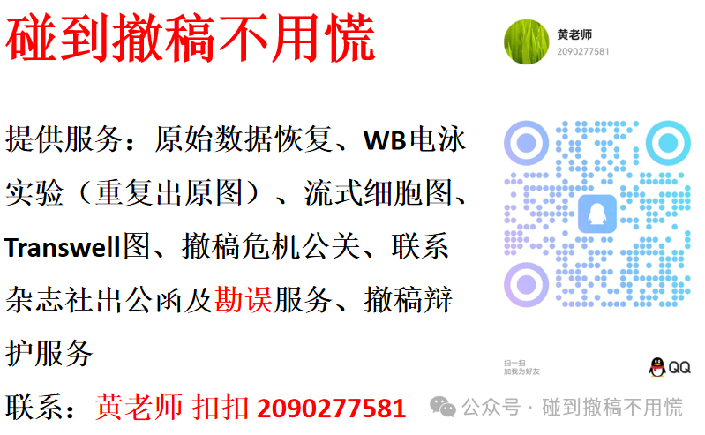

碰到撤稿不用慌，专注于提供论文撤稿危机公关服务

觉得本文好看，请点击这里